班级： 电气1605

小组组长：学号 U201611768 姓名 郭梦飞 分工 实验一

小组成员：学号 U201611763 姓名 王海东 分工 实验二

小组成员：学号 U201611774 姓名 圣威 分工 实验三

**信号基本实验部分：无源滤波器与有源滤波器**

**一、实验目的**

1、识别判断无源滤波器和有源滤波器的种类、结构及频率特性；

2、分析对比无源滤波器和有源滤波器之间的频率特性；

3、分析理想特性和实际特性之间的频率特性区别

3、应用无源滤波器和有源滤波器参数设计方法进行滤波器参数调整

|  |
| --- |
| **完成人： 郭梦飞 预习审核签字：** |

**二、实验预习**（根据实验原理分析实验电路原理图，见教程36~和附录2图F2-4，初步建立4类无源滤波器和有源滤波器的仿真模型，采用时域和频域分析法对比不同滤波器的频率特性和关键性能指标，尝试应用参数设计方法确定参数调整对滤波器性能的影响，明确实验测试要求，拟定测试步骤。附LPF/HPF/BPF/BFF的仿真电路图和结果对比分析，可加页。）

* 仿真电路图：

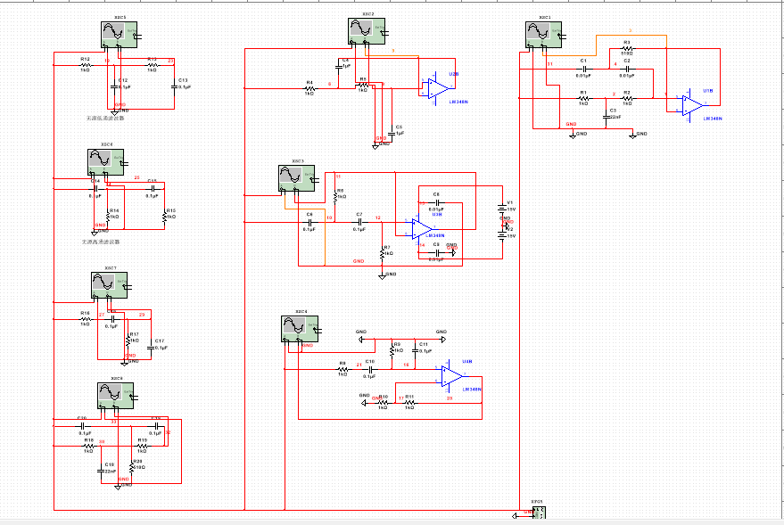

* 无源低通：
  + 频域分析： $$G\left(jω\right)=\frac{1}{-R^{2}C^{2}ω^{2}+3RCjω+1}$$
  + 上限截止频率： $$ω_{h}=\sqrt{2}×\frac{\sqrt{\sqrt{53}-7}}{2CR}rad/s=\frac{0.374}{RC}rad/s$$
 $$f_{h}=\frac{w_{h}}{2π}=\frac{0.0595}{RC}Hz$$

 + 仿真结果：

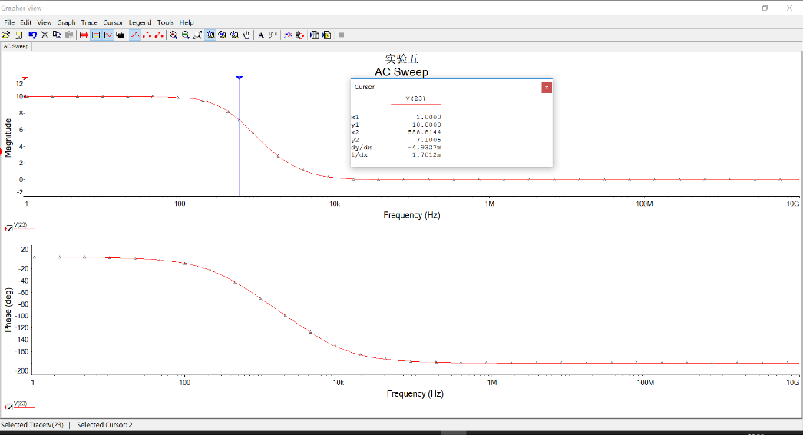

* 无源高通：
  + 频域分析： $$H\left(jω\right)=\frac{{-R}^{2}C^{2}ω^{2}}{{-R}^{2}C^{2}ω^{2}+3jRCω+1}$$
  + 下限截止频率: $$ω_{L}=\frac{\sqrt{\frac{-\sqrt{53}-7}{7\sqrt{53}-51}}}{CR}rad/s≈\frac{2.672}{RC} f_{L}=\frac{ω_{L}}{2π}=\frac{0.425}{RC} Hz$$
  + 仿真电路：

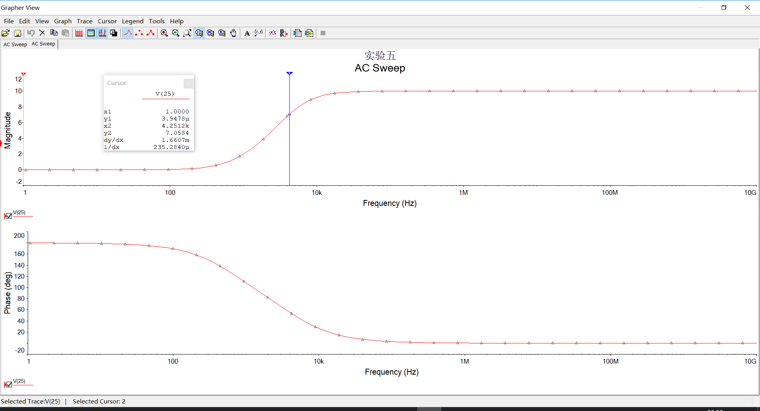

* 无源带通：
  + 频域分析： $$H\left(jω\right)=\frac{RCjω}{-R^{2}C^{2}ω^{2}+3jRCω+1}$$
  + 下限截止频率： $$f_{L}=\frac{3-\sqrt{13}}{2RC×2π}=\frac{0.048}{RC}Hz$$
  + 上限截止频率： $$f_{H}=\frac{3+\sqrt{13}}{2RC×2π}=\frac{0.526}{RC}Hz$$
  + 谐振角频率： $$ω=\frac{1}{RC}rad/s$$
  + 带宽： $$BW=f_{H}-f_{L}=\frac{0.478}{RC}H$$
  + 仿真电路：

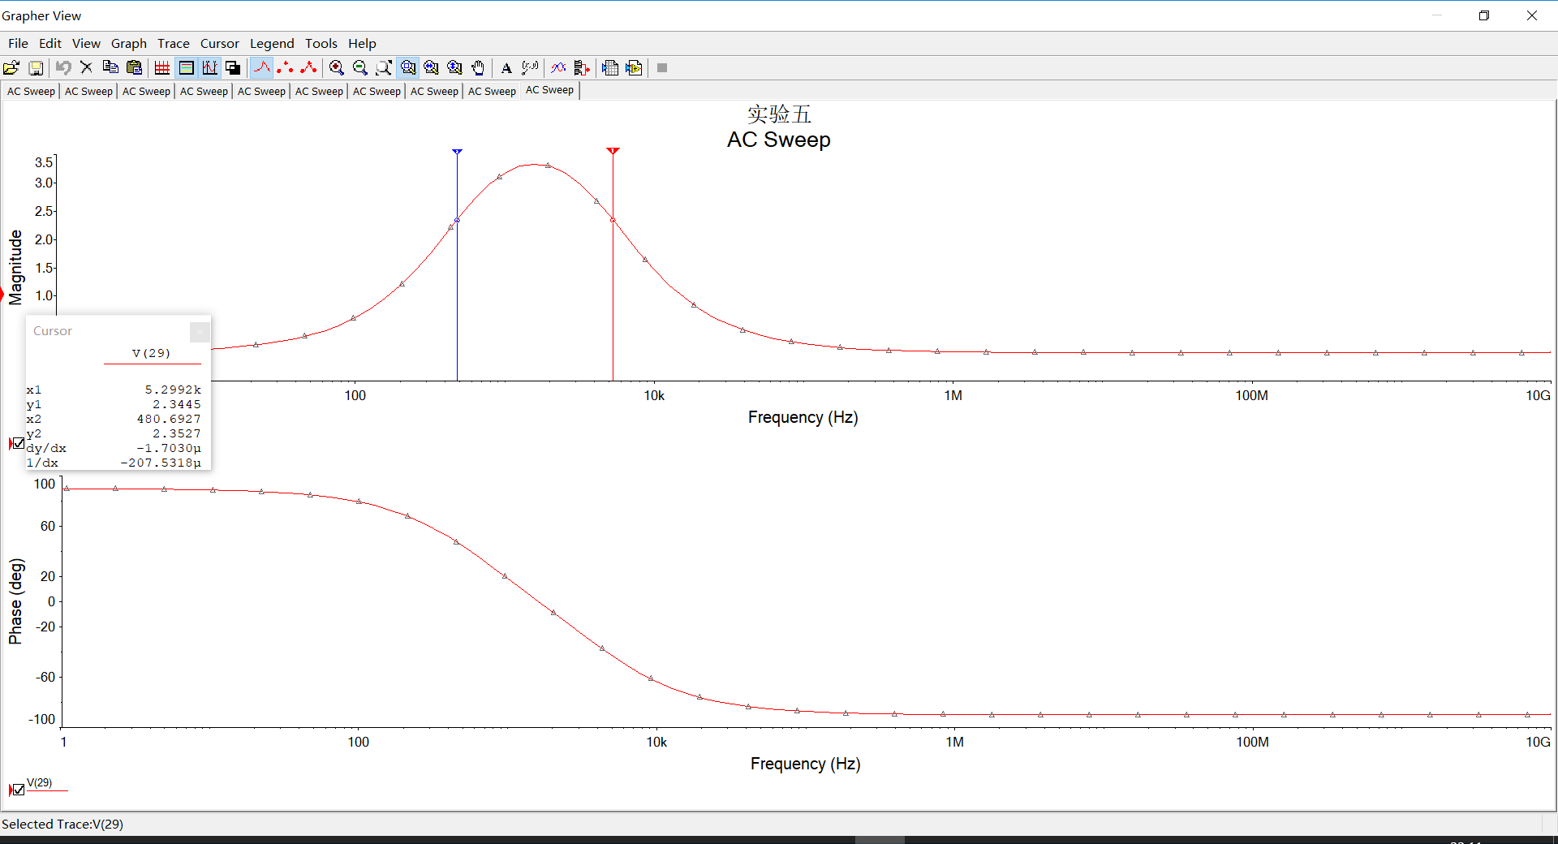

* 无源带阻：
  + 频域分析： $$H\left(jω\right)=\frac{-R^{2}C^{2}ω^{2}+1}{-R^{2}C^{2}ω^{2}+4jRCω+1}$$
  + 仿真电路：

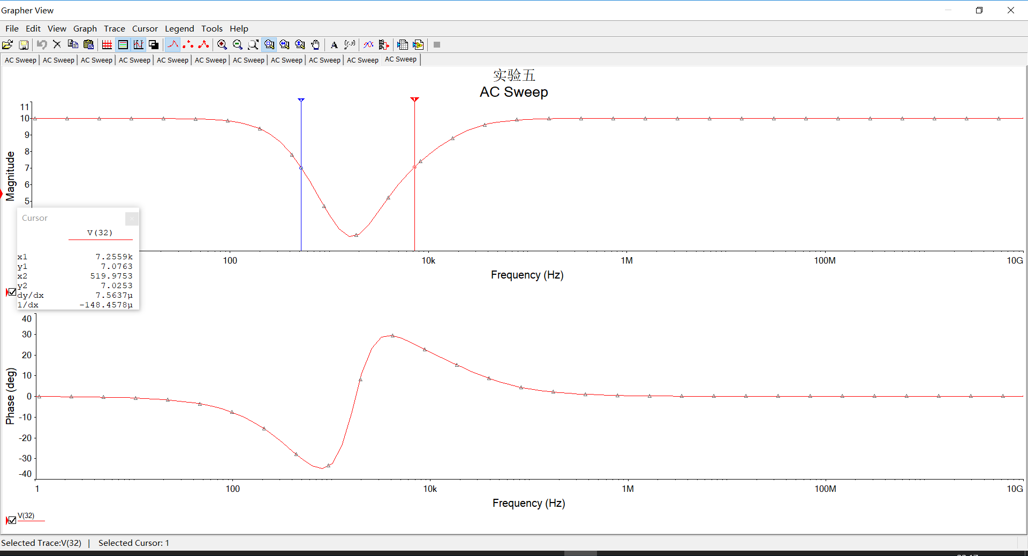

* 有源低通：
  + 频域分析： $$H\left(jω\right)=\frac{1}{{-R}^{2}C^{2}ω^{2}+2jRCω+1}$$
  + 上限截止频率： $$ω_{H}=\frac{\sqrt{\sqrt{2}-1}}{CR}rad/s=\frac{0.64}{RC} rad/s$$
 $$f_{H}=\frac{ω_{H}}{2π}=\frac{0.102}{RC}Hz$$

 + 仿真电路

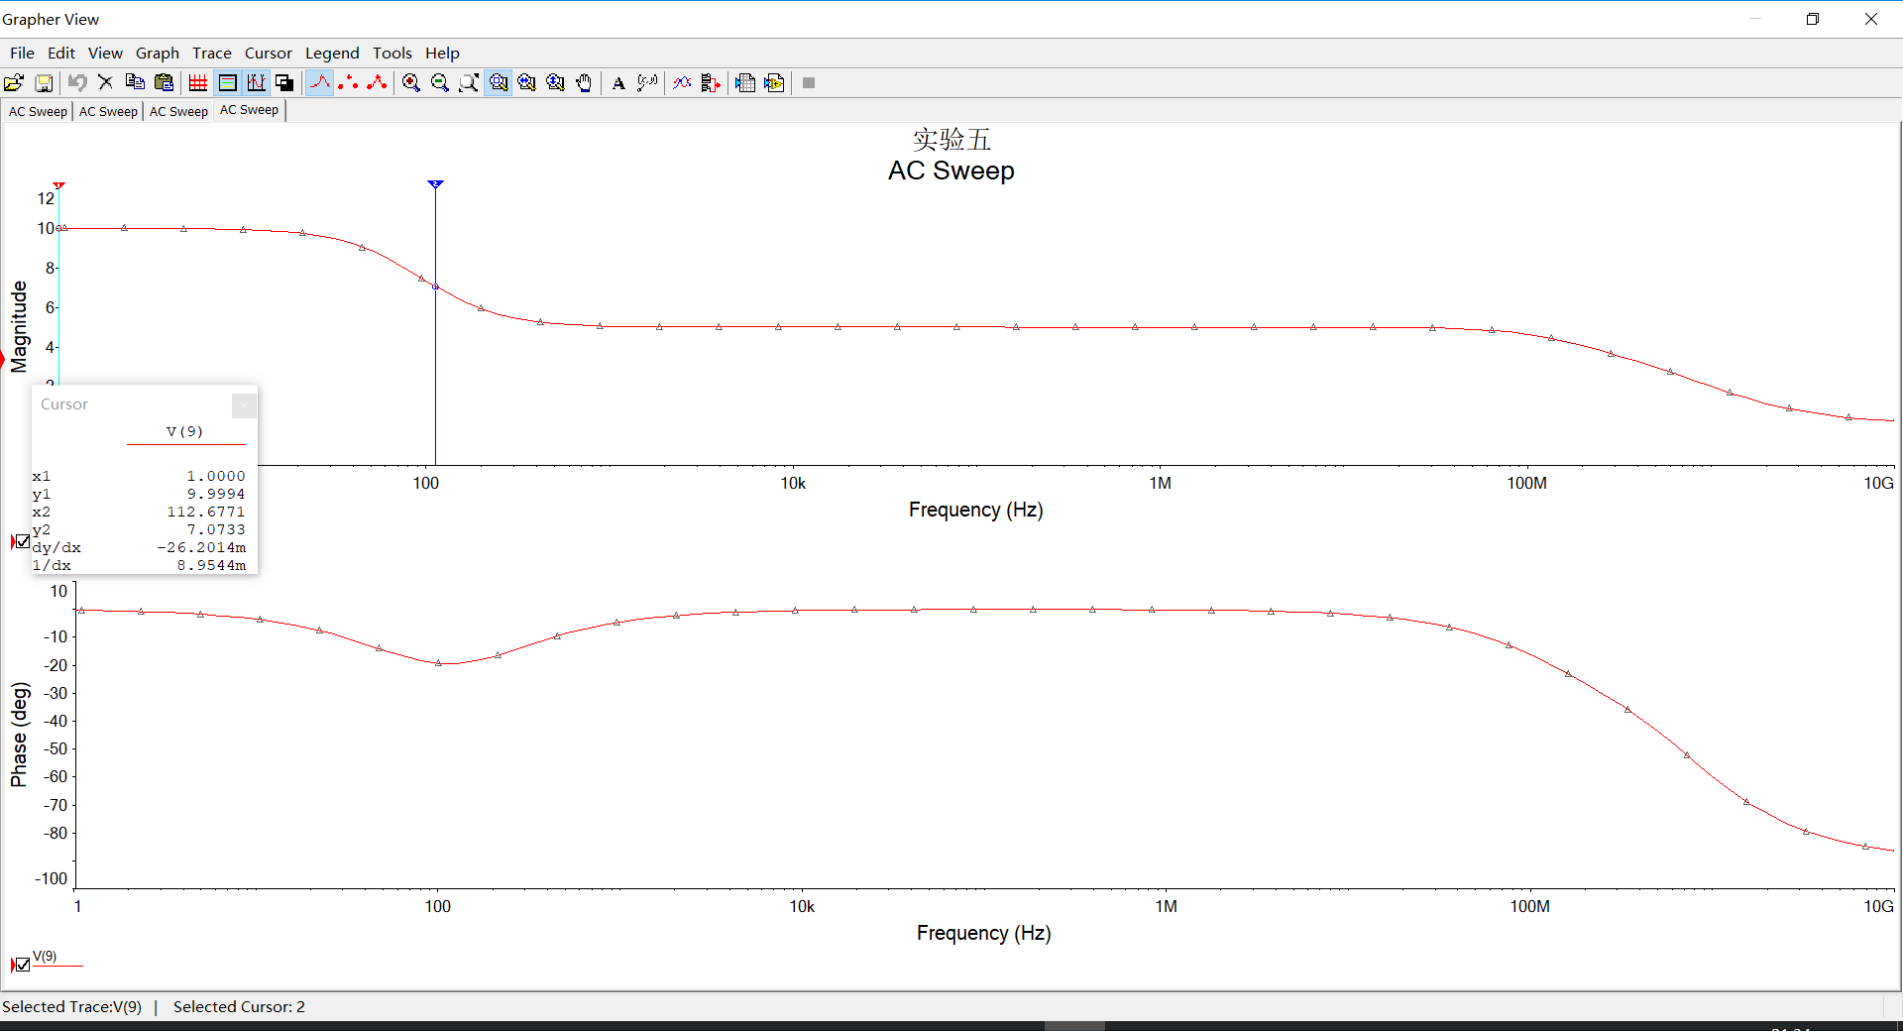

* 有源高通：
  + 频域分析： $$H\left(jω\right)=\frac{-R^{2}C^{2}ω^{2}}{{-R}^{2}C^{2}ω^{2}+2jRCω+1}$$
  + 下限截止频率： $$f_{L}=\frac{\sqrt{\sqrt{2}+1}}{2πRC}=\frac{0.247}{RC}Hz$$
  + 仿真电路：

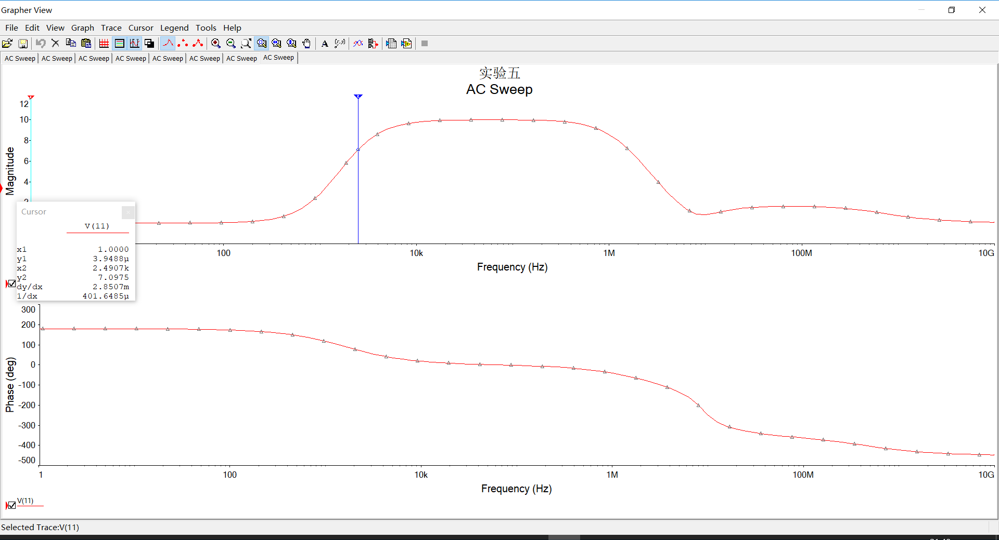

* 有源带通：
  + 频域分析： $$H\left(jω\right)=\frac{2jRCω}{-R^{2}C^{2}ω^{2}+jRCω+1}$$
  + 下限截止频率： $$f_{L}=\frac{\sqrt{11}-\sqrt{7}}{2π×2CR}=\frac{0.0534}{RC}Hz$$
  + 上限截止频率： $$f_{H}=\frac{\sqrt{11}+\sqrt{7}}{2π×2CR}=\frac{0.474}{RC}Hz$$
  + 带通： $$BW=f_{H}-f_{L}=\frac{0.4206}{RC}Hz$$
  + 仿真电路：

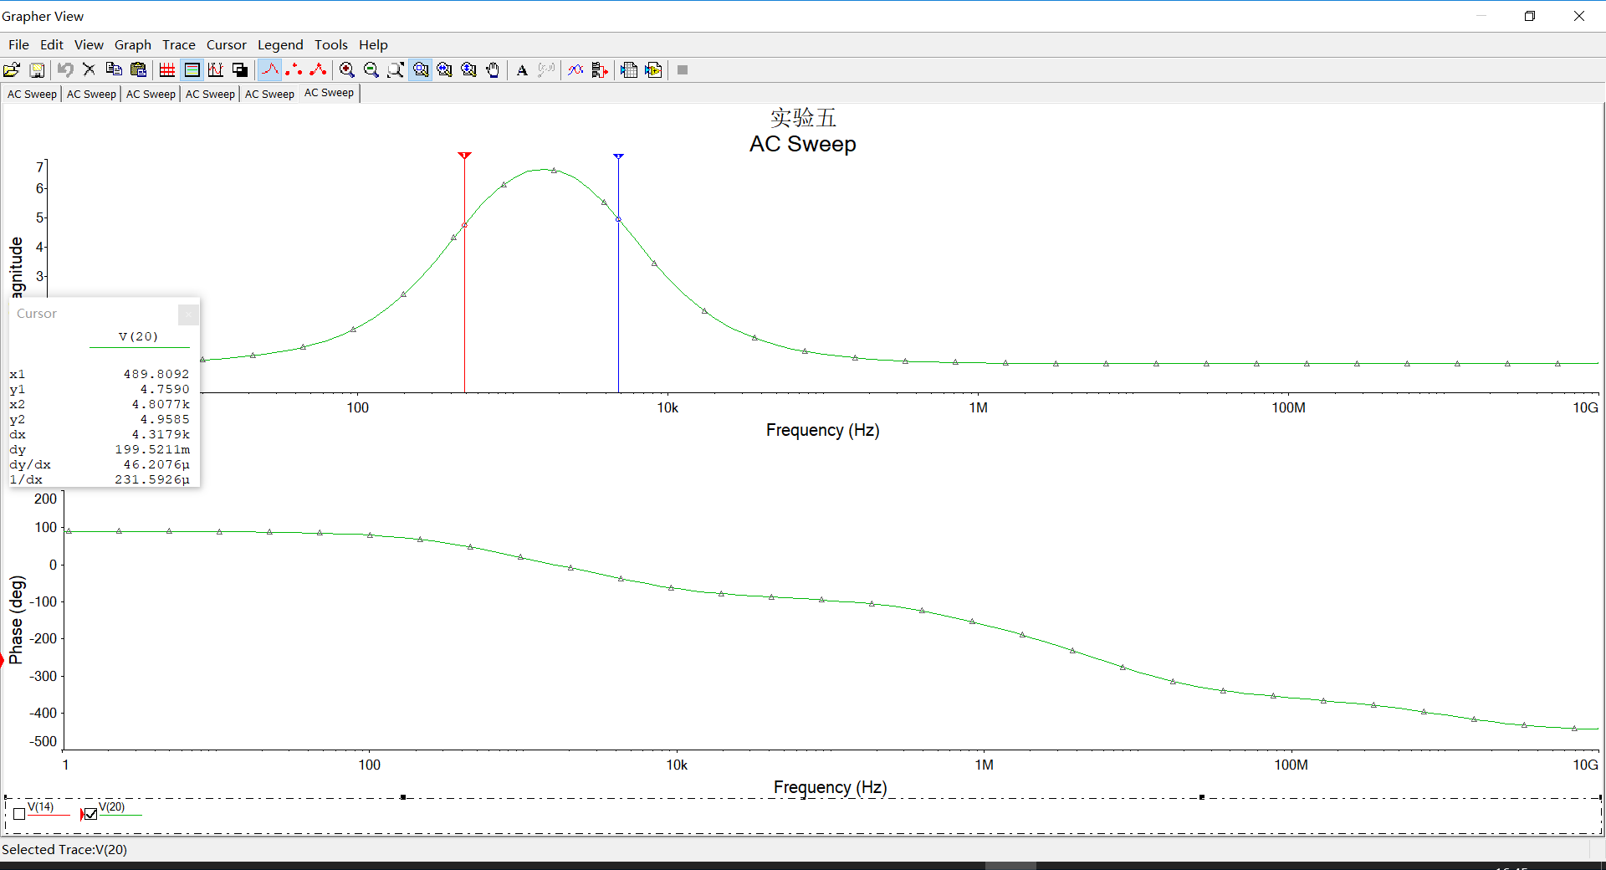

* 有源带阻：
  + 频域分析：
 $$H(jω)=\frac{-R^{2}C^{2}ω^{2}+1}{{-R}^{2}C^{2}ω^{2}+4jRCω+1}$$

 + 仿真电路:

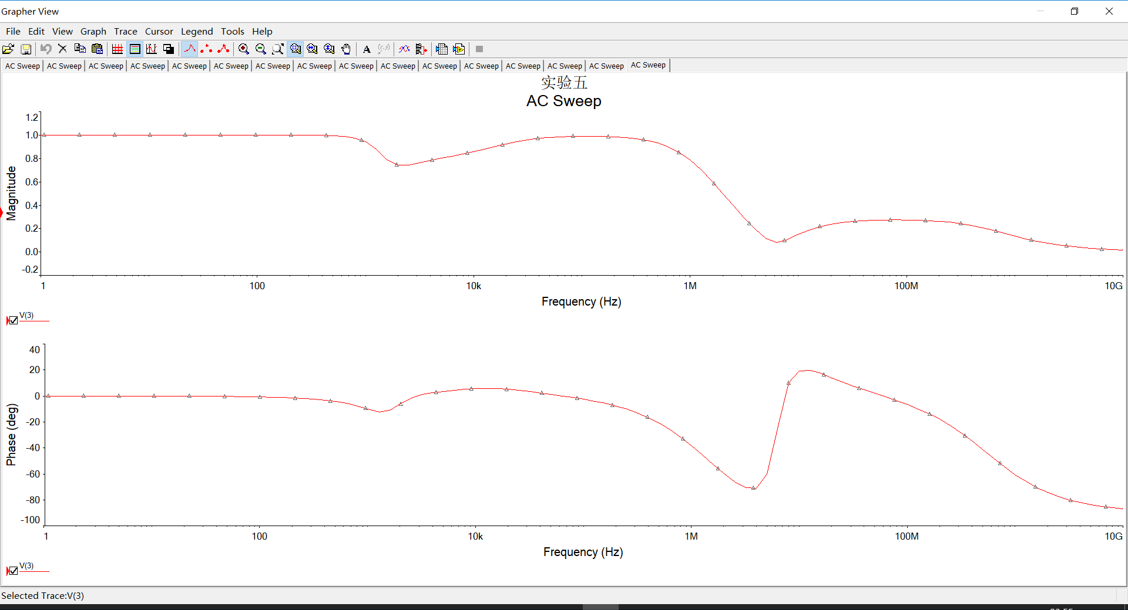

* 实验步骤：

1. 将设计、搭建的实验电路或基本实验模块电路板接通电源，用示波器从总体上先观察各类滤波器的滤波特性。
2. 实验时，在保持滤波器输入正弦波信号幅值（Ui）不变的情况下，逐渐改变其频率，用示波器或交流数字电压表（f<200kHz），测量滤波器输出端的电压U0。当改变信号源频率时，都应观测一下U1是否保持稳定，数据如有改变应及时调整。
3. 按照上述步骤，分别测试无源LPF、HPF、BPF、BEF和有源LPF、HPF、BPF、BEF的幅频特性。

注意：滤波器的输入信号幅值不应过大，在有源滤波器实验时一般不要超过5V。

三**、实验结果**（附实验测试条件（输入信号，电源，测试设备），测试电路，所用元件参数型号，相应的测试数据和波形，通过手机拍照或数字示波器存档后，打印粘贴，不够可加页）

实验结果：

* 无源低通：
  + 实验数据：



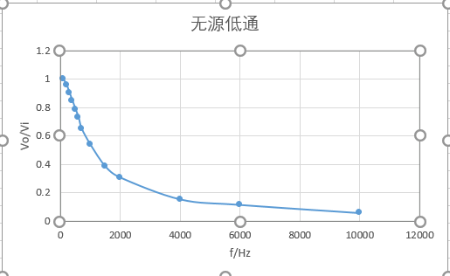

* 无源高通
  + 实验数据：



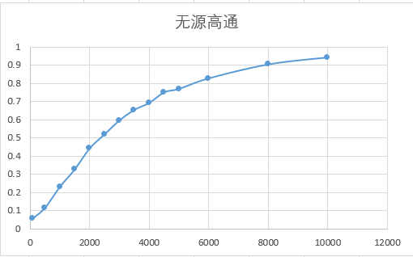

* 无源带通
  + 实验数据：



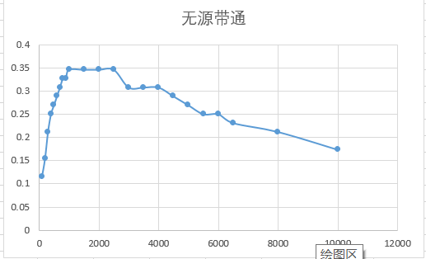

* 无源带阻
  + 实验数据



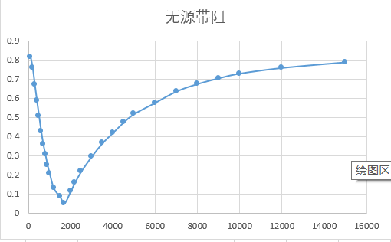

* 有源低通
  + 实验数据



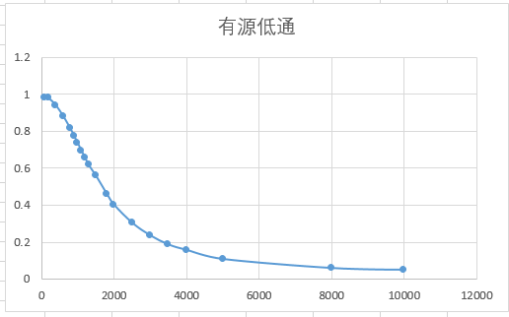

* 有源高通
  + 实验数据



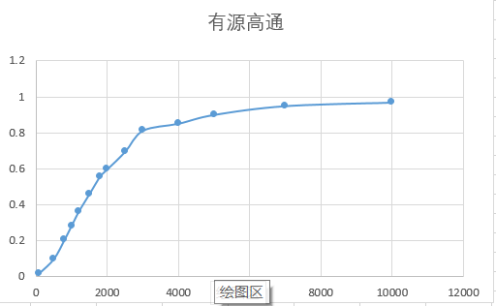

* 有源带通
  + 实验数据

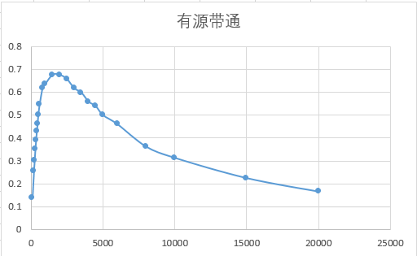

* 有源带阻
  + 实验数据



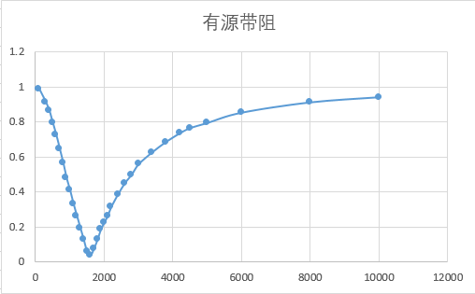

**四、实验分析**（根据实验结果和波形记录，分析有源滤波器和无源滤波器的特征频率、截止频率和通频带。分析实际滤波器与理想滤波器的区别。记录对实验中的问题或现象的后续思考、拓展性、探究性实验过程和结果分析）

截止频率，通频带见（三）计算。

与理想滤波器相比，实际滤波器不能完美地实现滤波，即不可能将特定频率的谐波成分完全除去。

**五、实验过程总结**（自我评价，包含实验体会、对自己在实验中收获，自身设计、分析、研究能力、合作沟通能力、书面表达能力自评，小组成员分工和贡献度分配。）

在本实验中，我主要负责实验三的电路仿真，参数计算、具体实验以及实验分析和实验报告的撰写。在本次试验中，我对于二阶有源和无源滤波器在理论上和实际上都有了更深层次的理解。通过本次实验，我加深了对于滤波器的理解，并且增强了报告撰写能力尤其是word公式编辑器以及LaTeX的运用能力。

**信号基本实验部分：信号的采样与恢复**

**一、实验目的**

1、简要描述信号采样方法与过程及信号的恢复原理、采样周期基本设计原则和实验电路原理；

2、对比信号采样和恢复电路实现形式、分析采样和恢复对信号频率特性影响；

3、应用采样定理分析分析实验结果。

|  |
| --- |
| **完成人： 王海东 预习审核签字：** |

**二、实验预习**（根据实验原理分析实验电路原理图，见教程42页~和附录2图F2-6，初步建立电路仿真模型，采用时域和频域分析法对比连续信号、离散信号频谱差异，尝试调整采样频率、信号频率、信号类型（正弦、三角波等），分析信号频率特性变化，加深对采样定理和采样周期的认知，明确实验测试要求，拟定测试步骤。附仿真电路图和结果对比分析，可加页。）

**1.电路仿真模型**

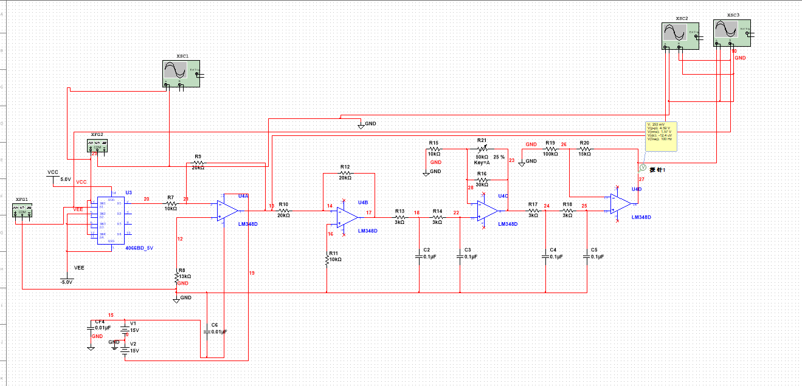

1.1当采样频率较低时(采样频率为1kHz)

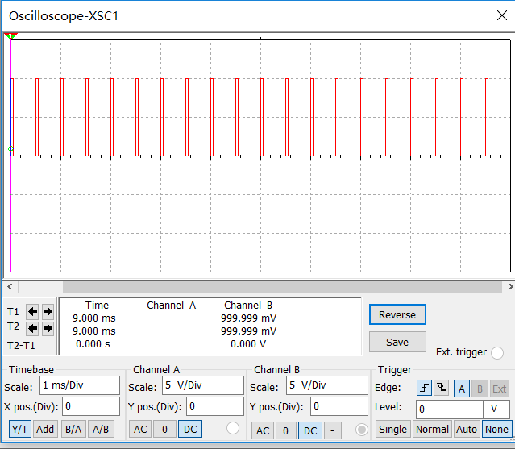

采样频率

1.1.1正弦波输入（100HZ）——输入信号、离散信号、输出信号的时域和频域分析比较：

**时域分析：**

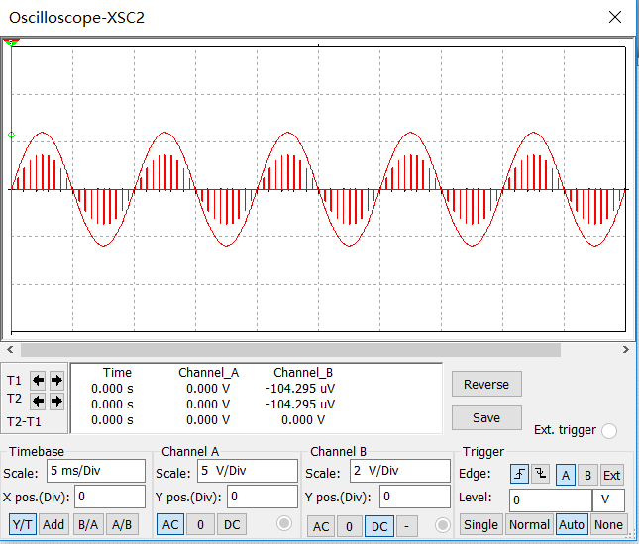 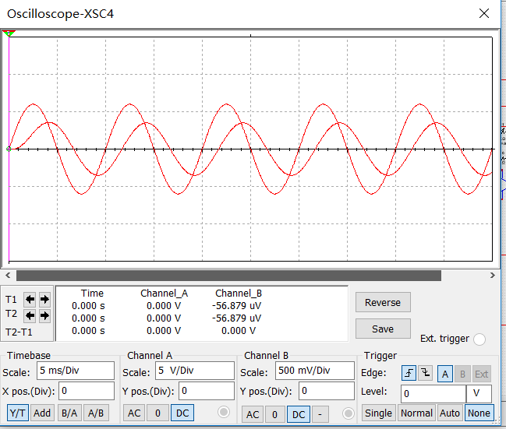

输入信号与离散信号 输入信号与输出信号

**频域分析：**

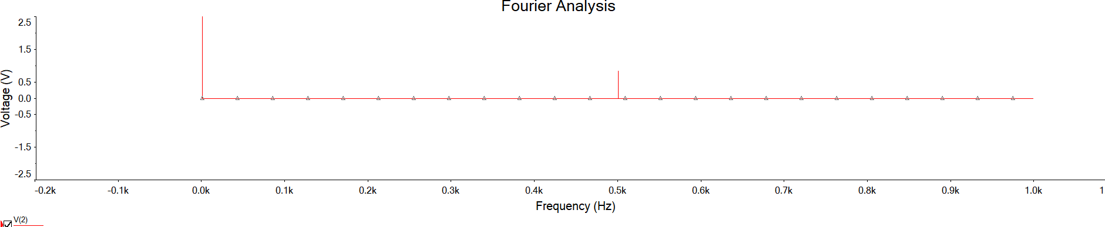

输入信号

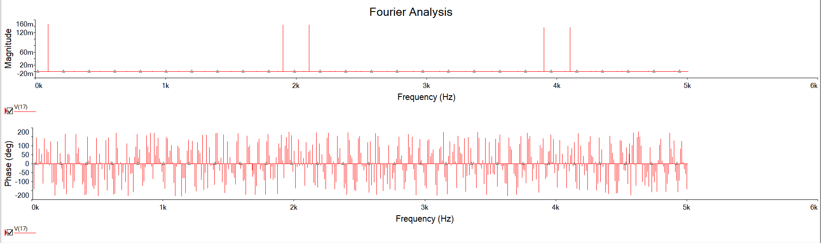

离散信号

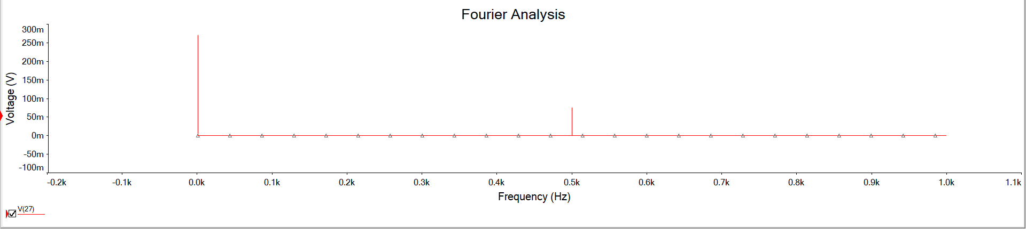

输出信号

1.1.2三角波输入（100HZ）——输入信号、离散信号、输出信号的时域和频域分析比较：

**时域分析：**

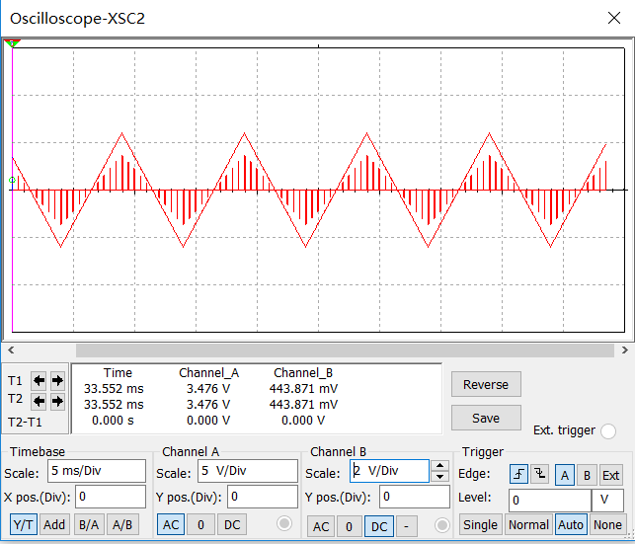 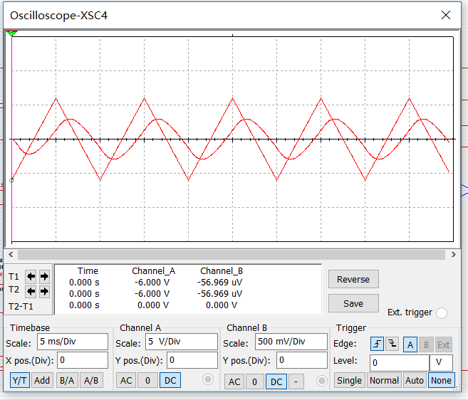

输入信号与离散信号 输入信号与输出信号

**频域分析：**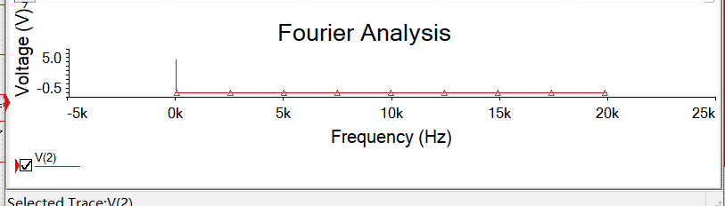

输入信号

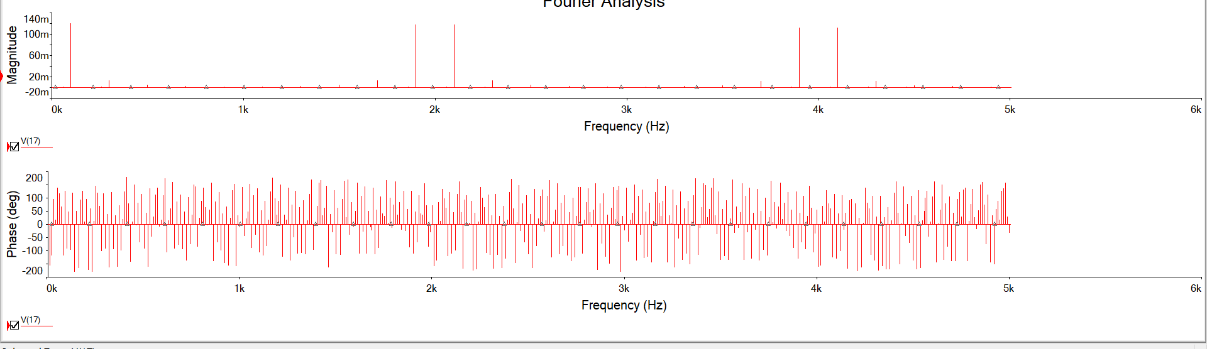

离散信号

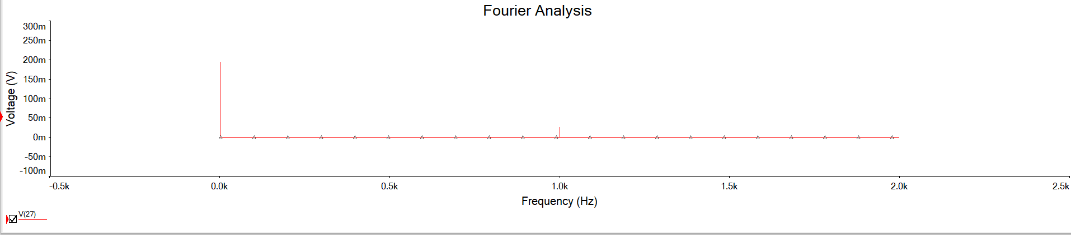

输出信号

1.2当采样频率较大时(采样频率为5kHz)

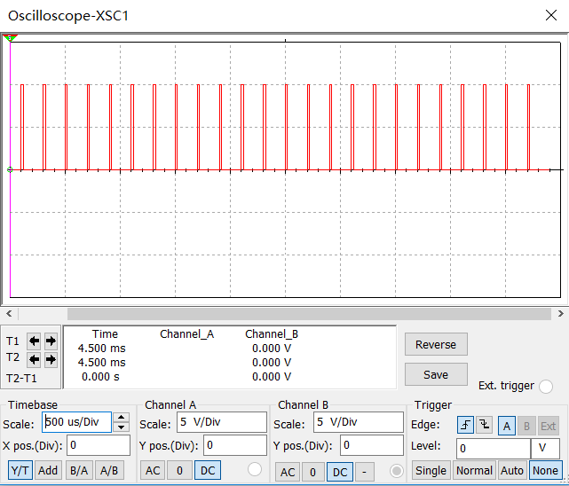

采样频率

1.2.1正弦波输入（100HZ）——输入信号、离散信号、输出信号的时域和频域分析比较：

**时域分析：**

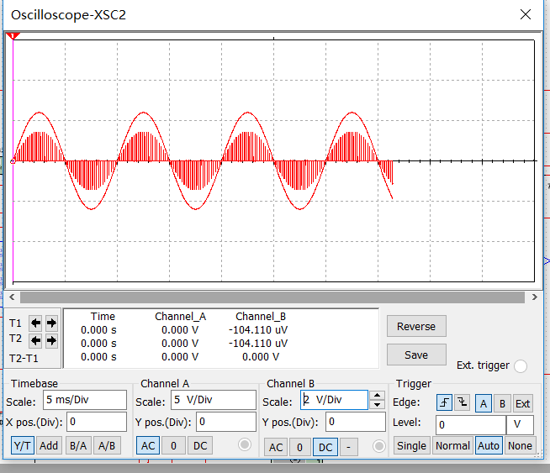

输入信号与离散时间信号

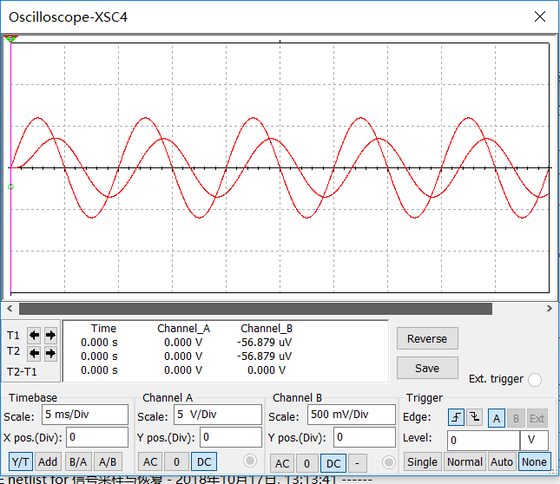

输入信号与输出信号

**频域分析：**

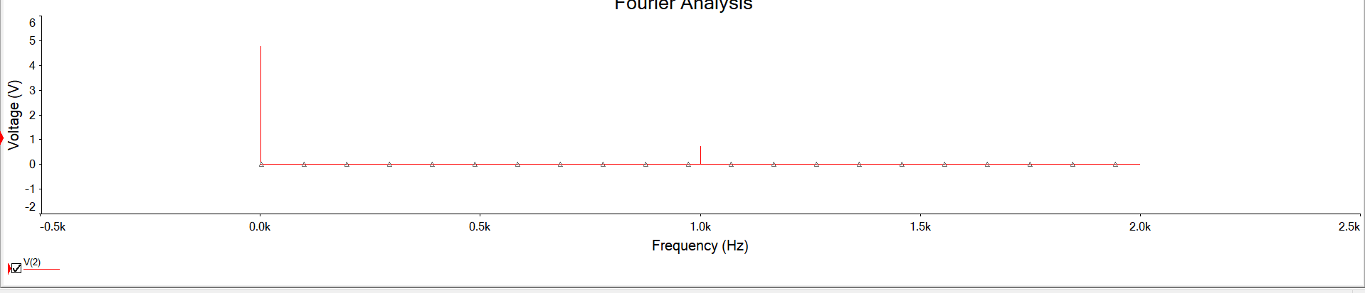

输入信号

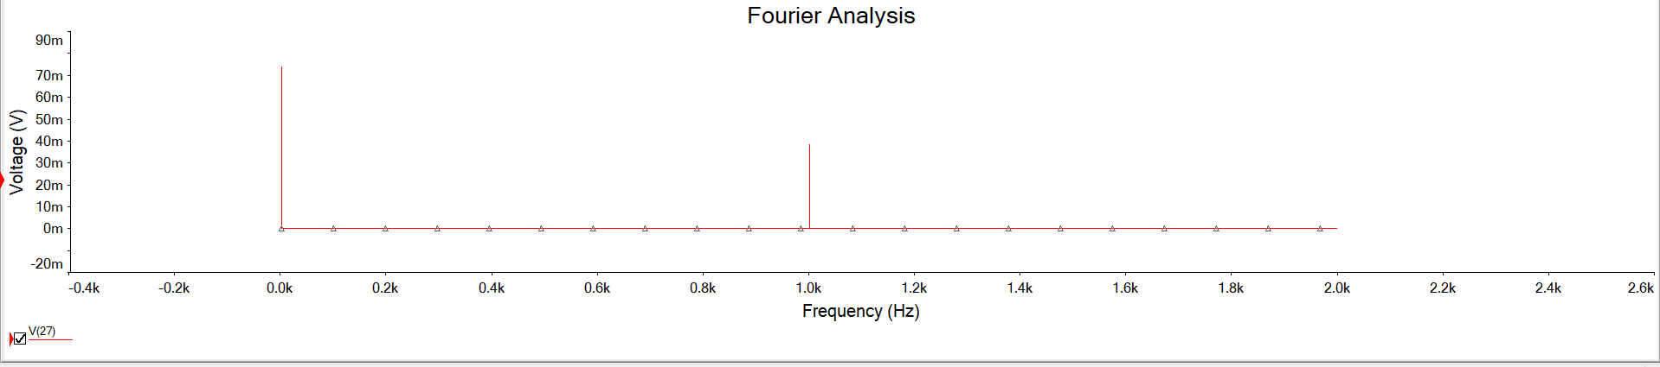

输出信号

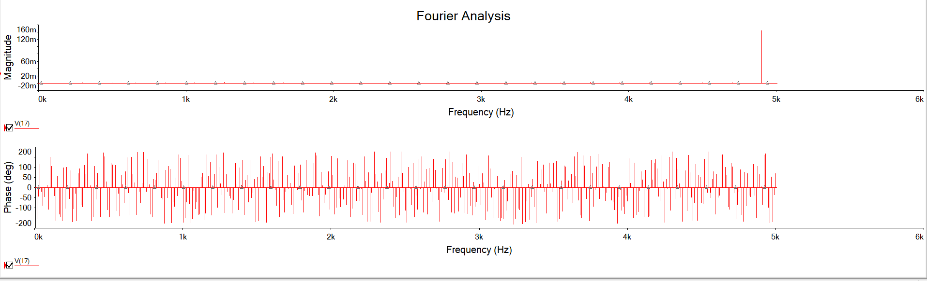

离散信号

1.2.2三角波输入（100HZ）——输入信号、离散信号、输出信号的时域和频域分析比较：

**时域分析：**

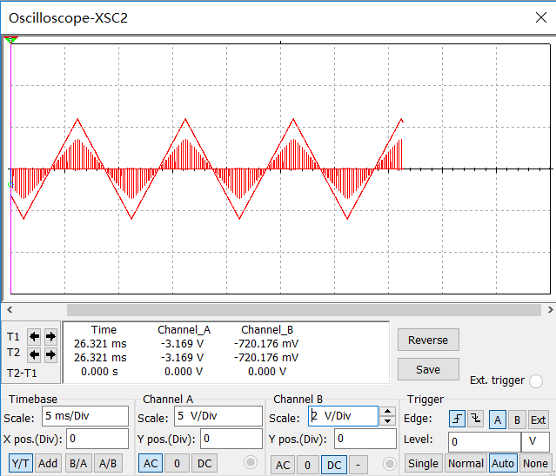

输入信号与离散时间信号

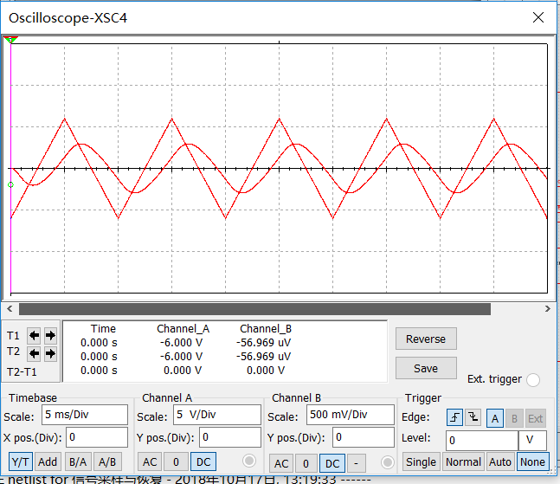

输入信号与输出信号

**频域分析：**

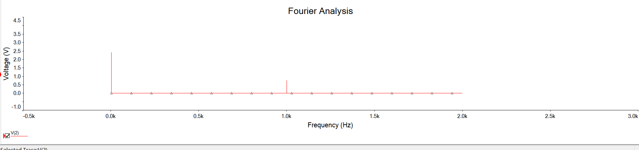

输入信号

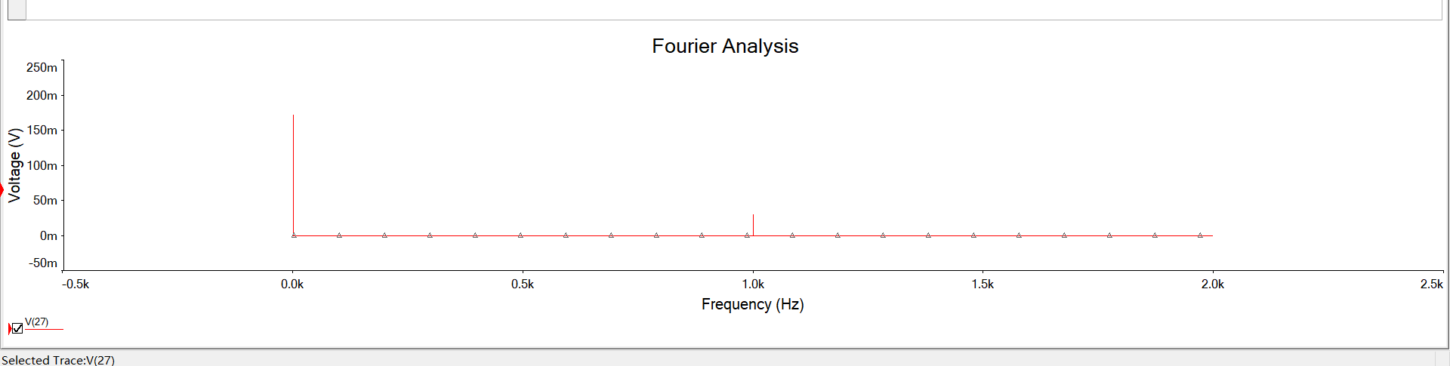

输出信号

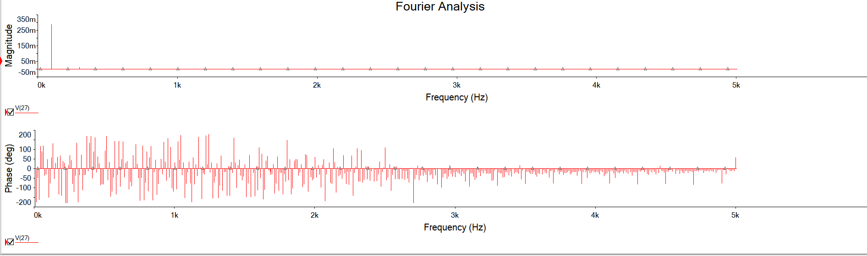

离散时间信号

1.2.3正弦波输入（500HZ）——输入信号、离散信号、输出信号的时域和频域分析比较：

**时域分析：**

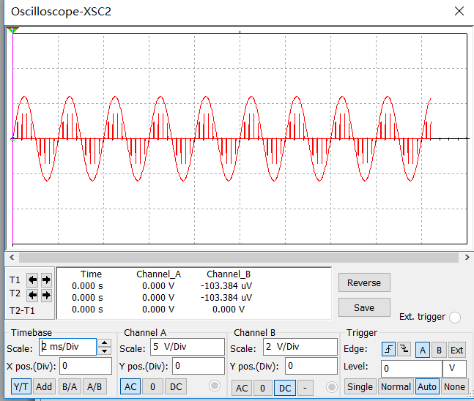

输入信号与离散时间信号

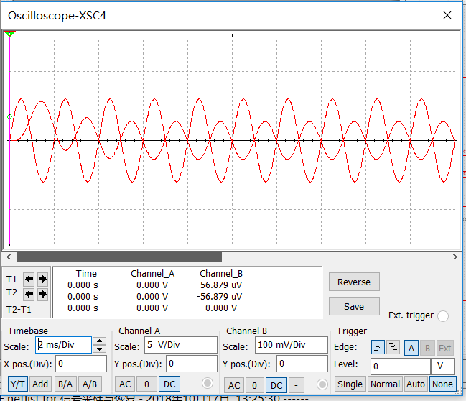

输入信号与输出信号

**频域分析：**

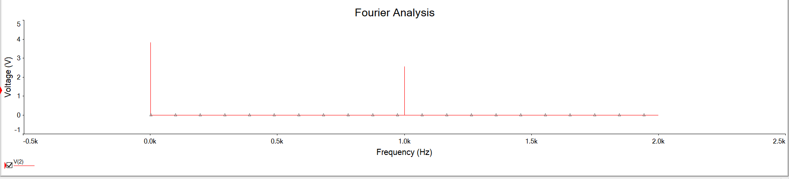

输入信号

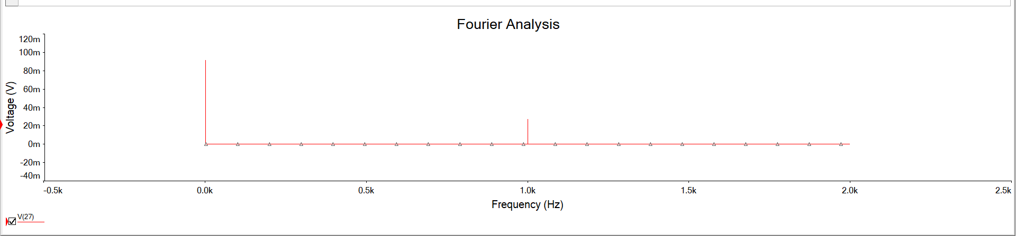

输出信号

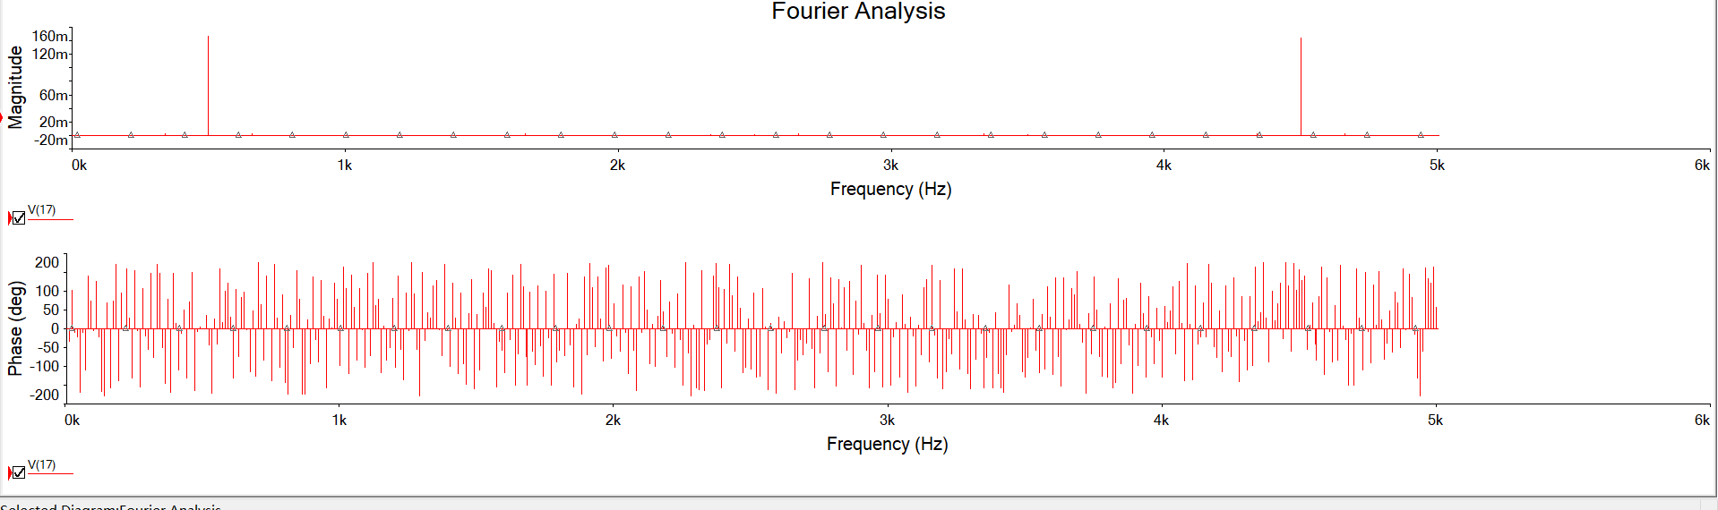

离散时间信号

1.2.4三角波输入（500HZ）——输入信号、离散信号、输出信号的时域和频域分析比较：

**时域分析：**

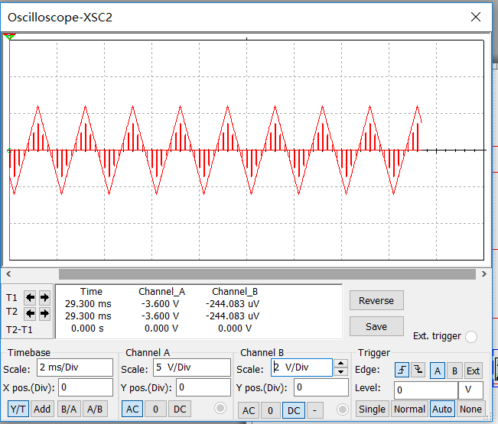

输入信号与离散时间信号

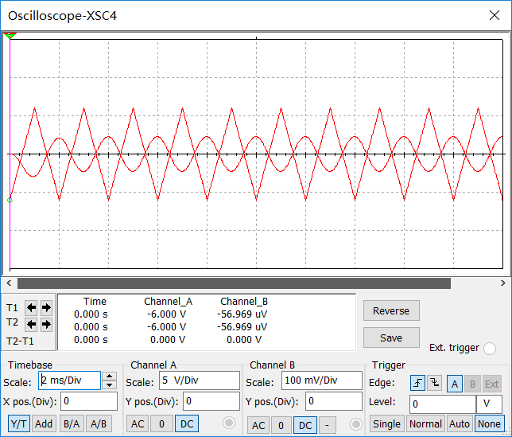

输入信号与输出信号

**频域分析：**

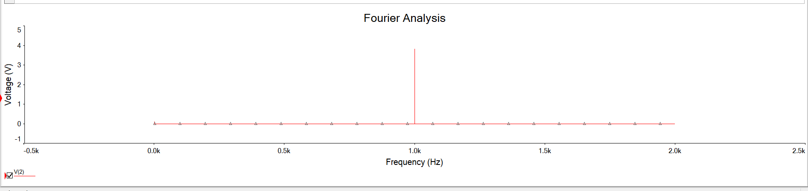

输入信号

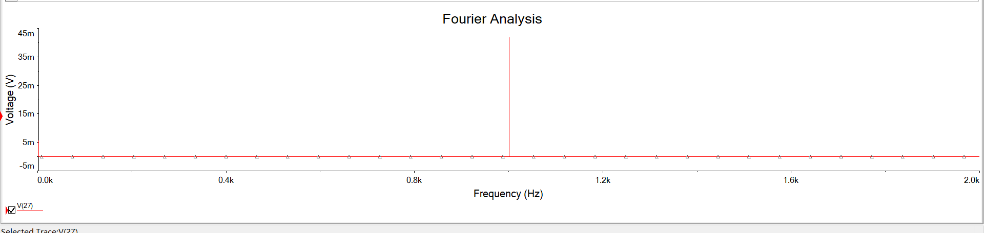

输出信号

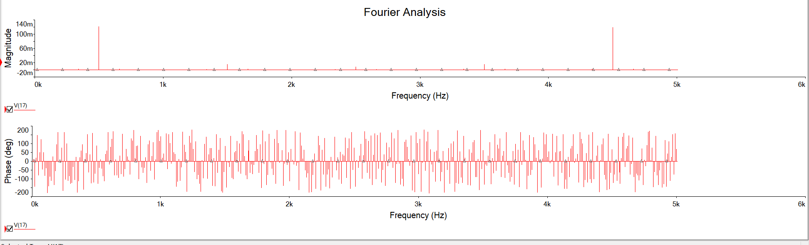

离散时间信号

仿真结果分析

1．1.1与1.2比较可得，当信号频率和信号类型相同时，采样频率越高，信号恢复效果越好。

2．由1.2.1与1.2.3以及1.2.2与1.2.4比较可的，采样频率和信号类型相同时，信号频率越低，信号恢复越好；信号频率越高，恢复信号幅值越小。

三**、实验结果**（附实验测试条件（输入信号，电源，测试设备），相应的测试数据和波形，通过手机拍照或数字示波器存档后，打印粘贴，不够可加页）

电源：DC +15V，-15V 测试设备：双通道示波器

采样信号如图：1.205kHz

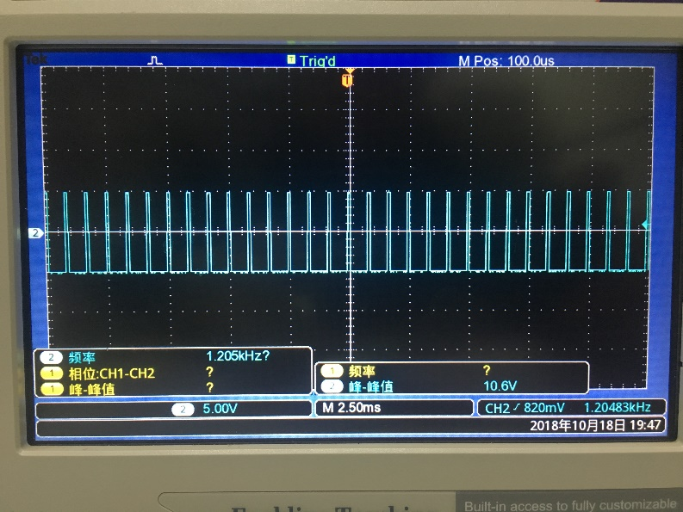

输入信号：正弦波Vpp=5V，频率100Hz

输出信号：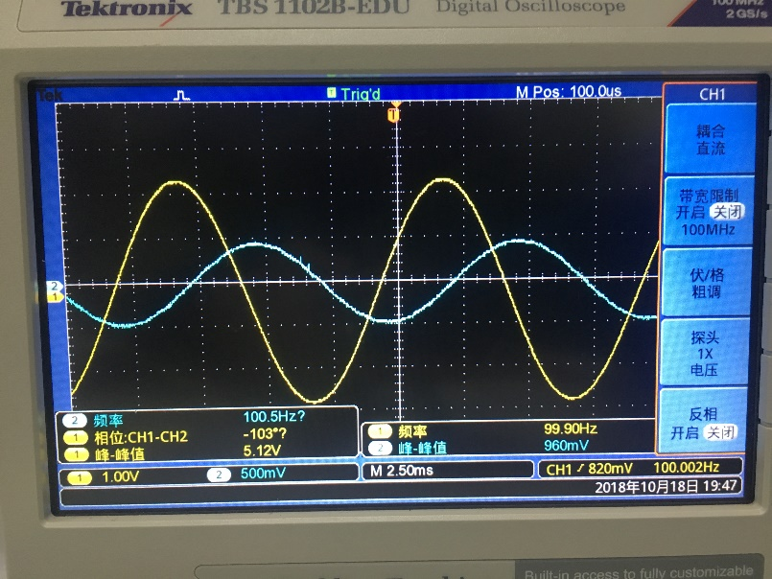

离散信号：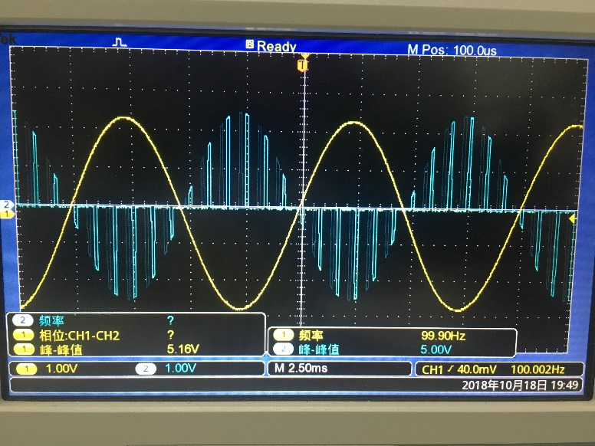

离散信号频域：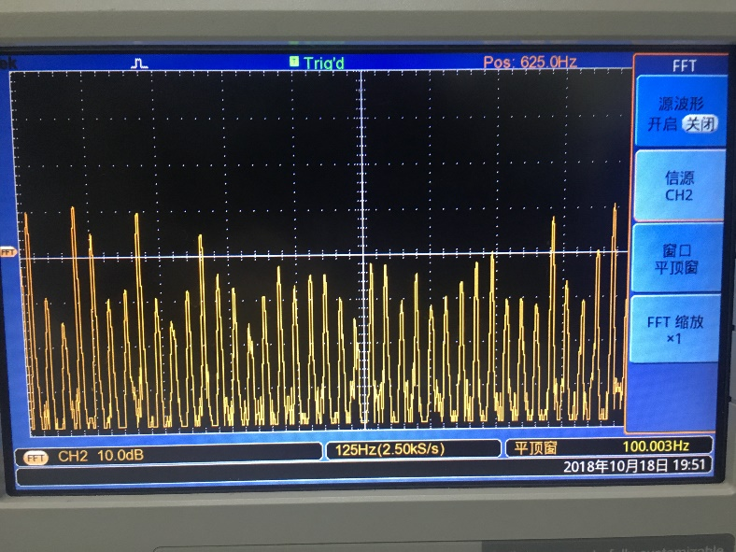

输入信号、输出信号频域：

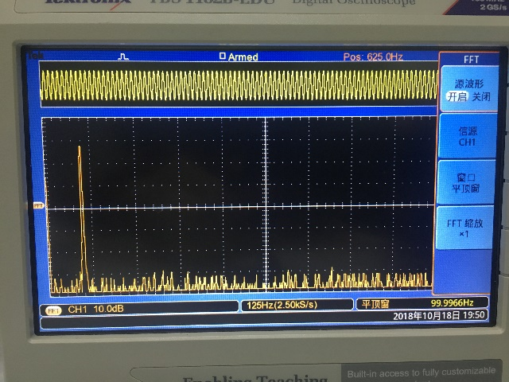 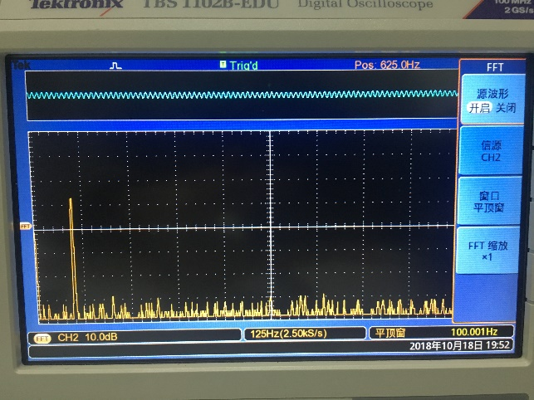

输入信号：正弦波Vpp=5V，频率200Hz

输出信号：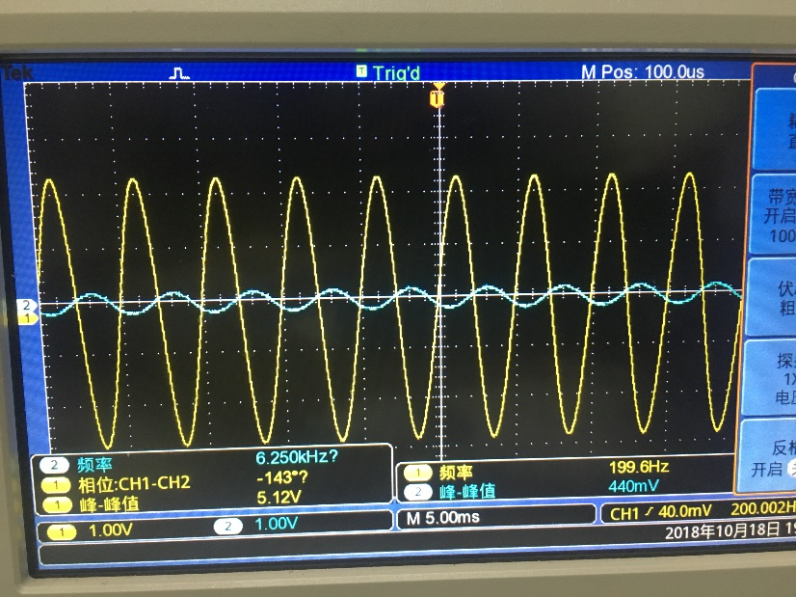

离散信号：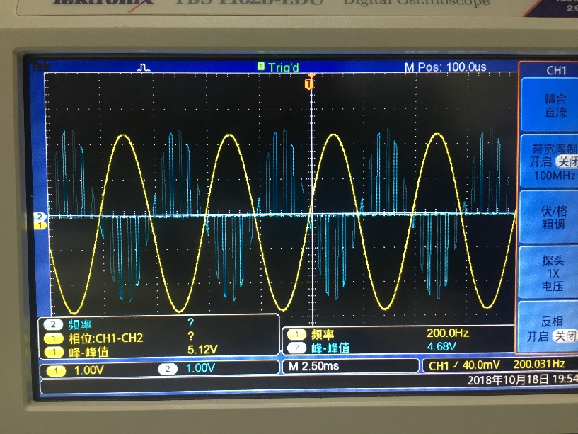

离散信号频域：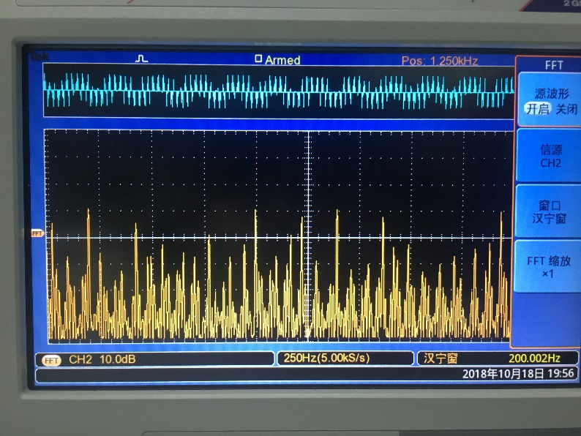

输入信号、输出信号频域：

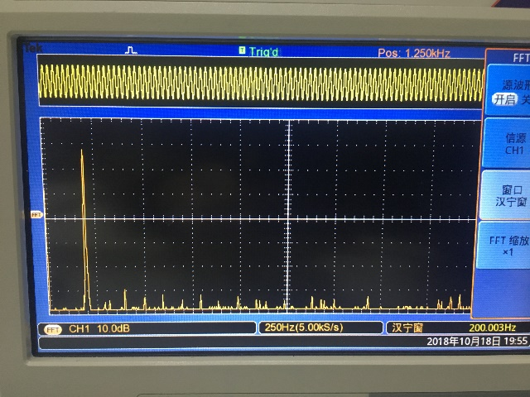 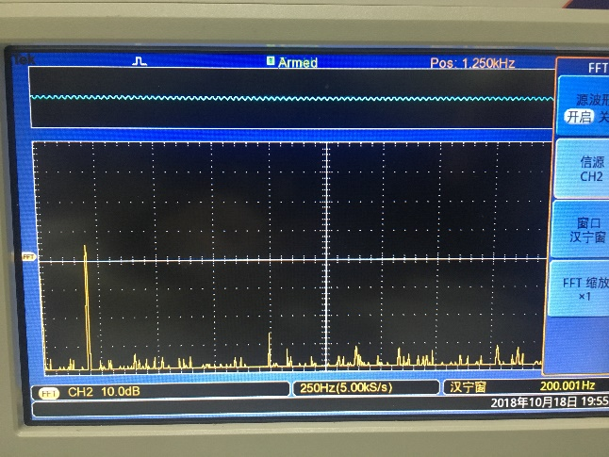

输入信号：三角波Vpp=5V，频率100Hz

输出信号：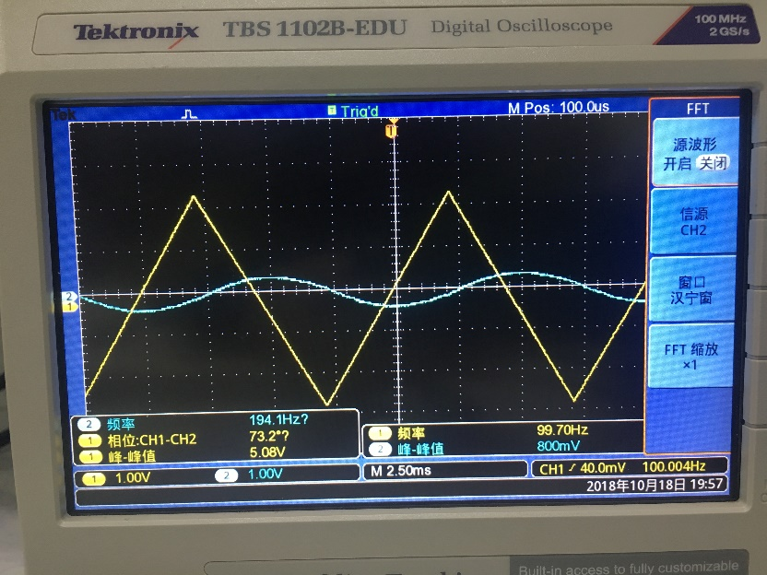

离散信号：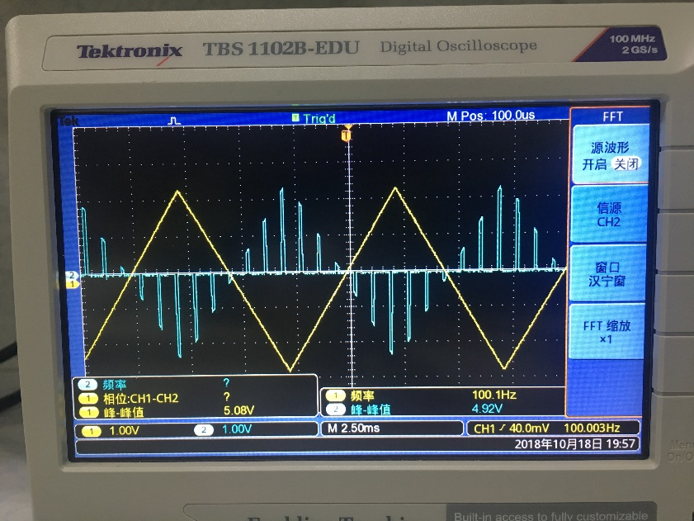

离散信号频域：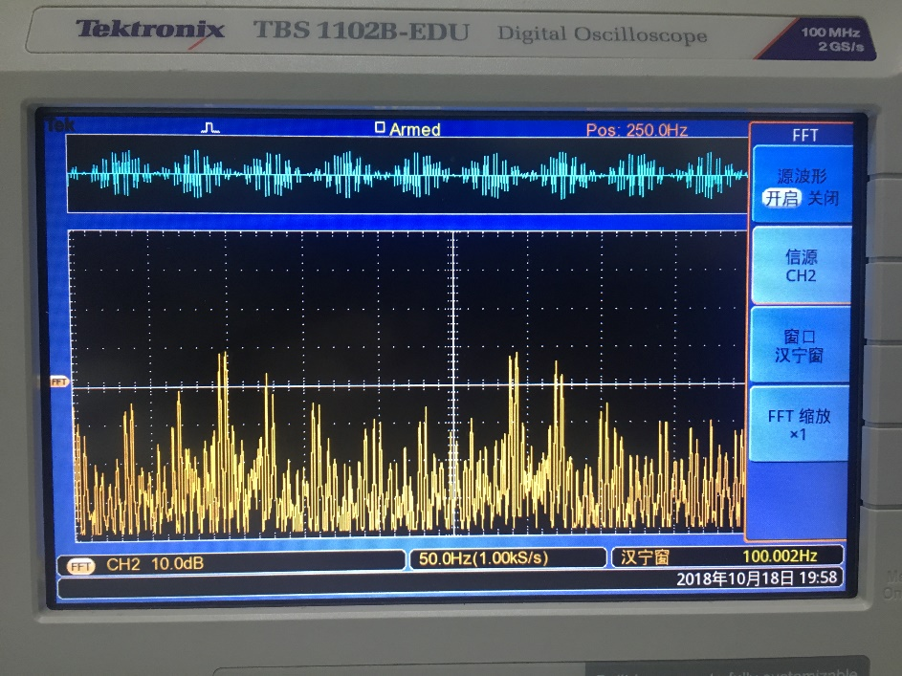

输入信号、输出信号频域：

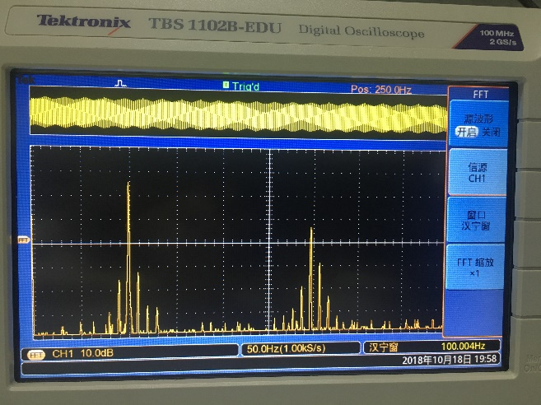 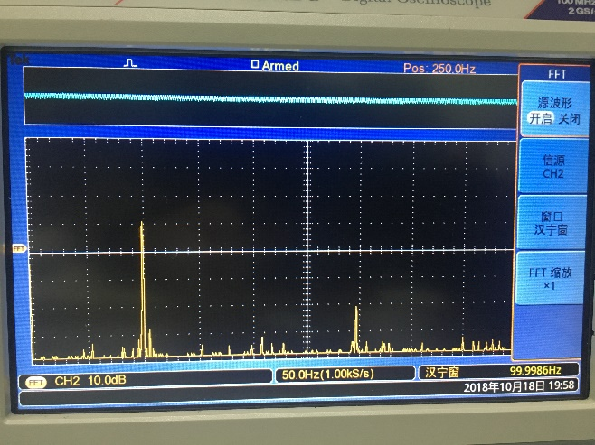

**四、实验分析**（根据实验结果和波形记录，分析前置滤波器的作用和影响，用采样定理分析实验结果，作出评述。记录对实验中的问题或现象的后续思考、拓展性、探究性实验过程和结果分析）

1.前置滤波器的作用是防止信号频谱过宽，避免采样后的信号频谱中出现混叠。

2.根据采样定理，采样后的信号为离散化的信号，频率成分为(k*1205±100)Hz，其中1205为脉冲采样信号的采样频率，100为输入被采样信号的频率，k为任意整数。

3.经低通滤波器滤波后，高频成分被滤除，剩下的频率成分只有输入信号的100Hz，信号得以恢复。

4.由实验结果的波形可以看出，对于正弦波，只要采样频率大于两倍输入信号的频率，输出信号的波形基本不发生失真。这是因为正弦波是单一频率成分的信号，频率带宽极为有限，采样后可以完全恢复；由实验结果和仿真结果对比分析可知，而对于三角波，输入信号的频率越低，波形失真就越小，这是由于三角波的频率成分是无限的，对于相同的采样频率，三角波的频率越低，混叠现象就越不明显，波形失真就越小。

5.此外，由实验结果的波形还可以看出，输出信号的相位随输入信号的频率发生改变，这是由于信号输出之前要经过一个低通滤波器，其频率越大，经过滤波器后带来的相位改变就越大。

**五、实验过程总结**（自我评价，包含实验体会、对自己在实验中收获，自身设计、分析、研究能力、合作沟通能力、书面表达能力自评，小组成员分工和贡献度分配。）

在本次实验过程中，通过预习实验我学习了如何运用multisim仿真软件对电路进行仿真，了解了脉冲信号的产生过程，掌握了信号采样与恢复所需要的电路和模拟开关元件；通过进行不同波形、不同频率的各种信号在采样和恢复后的波形和频率成分的对比实验加深了对于采样定理的内容和原理的理解。在实验过程中，通过与小组成员的合作，对实验过程中需要使用的仪器进行学习。同时根据预习实验内容，在现实实验中加以研究，结合仿真结果观察了实际的波形，并与小组成员之间讨论分析，从而完成实验。但在实验进程中也因为自己的疏忽少了一部分仿真中完成但实验过程中没有完成的实验内容，这需要在下次实验中加以警惕。

**信号基本实验部分：调制与解调**

**一、实验目的**

1、简要描述幅度调制和解调的原理；

2、通过数据手册和文献认知集成模拟乘法器或其它集成芯片在实现电路方案的应用；

4 根据调制解调原理，分析调制解调波形误差来源。

|  |
| --- |
| **完成人： 圣威 预习审核签字：** |

**二、实验预习**（根据实验原理分析实验电路原理图，见教程45~和附录2图F2-7，初步建立仿真模型，采用时域和频域分析法对比被调制信号、载波信号、调制信号和解调对信号特性产生的影响，尝试调整参数或信号类型，分析是否存在误差，以及误差来源，明确实验测试要求，拟定测试步骤。附仿真电路图和结果对比分析，可加页。）

1. 实验步骤
2. 接通实验电源，用示波器观察调制信号输出，观察调幅器输出波形。
3. 将调幅信号输出接到解调电路中的调幅信号输入端上，载波接到载波信号输入端上，解调信号输出接到LPF输入端上。用双踪示波器分别观察被调制信号和LPF输出信号，并且记录波形。

2.仿真电路

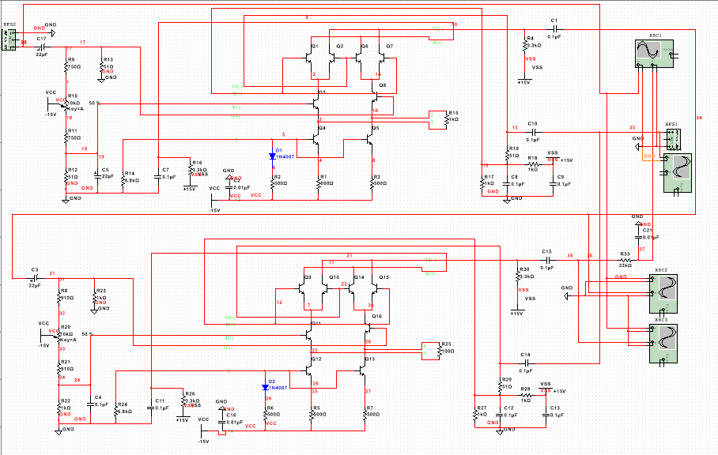

3.时域分析

1. 载波信号

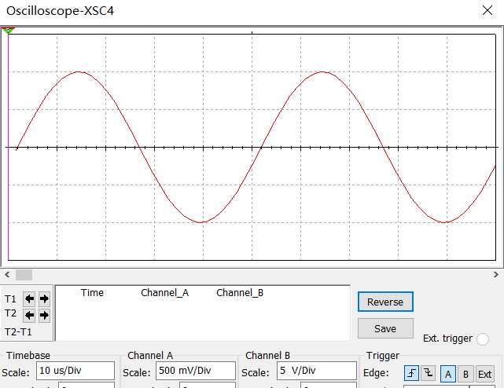

（2）被调制信号（通道A）与调制信号（通道B）

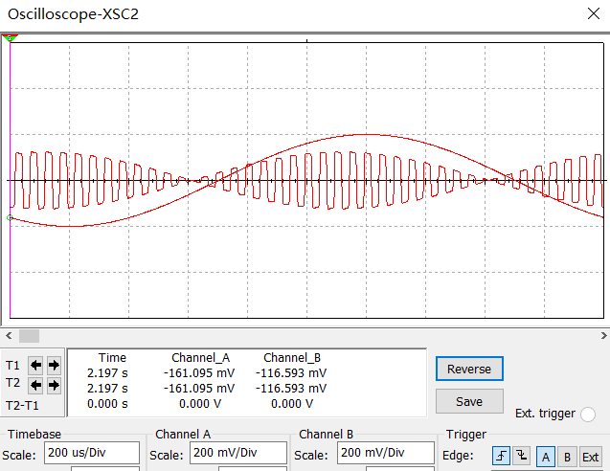

（3）被调制信号（通道A）与解调信号（通道B）

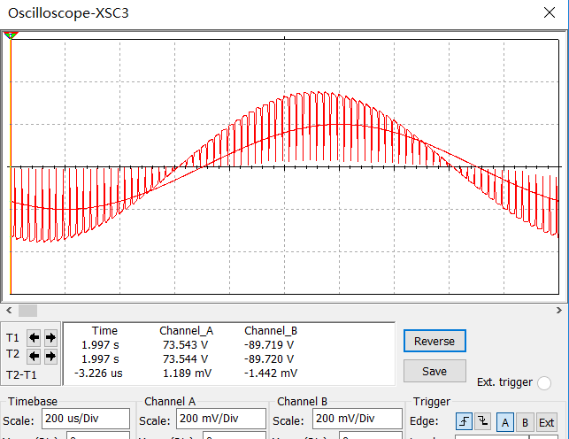

（4）被调制信号（通道A）与滤波后信号（通道B）

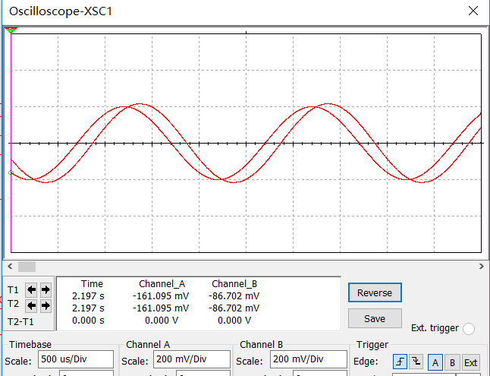

4.频域分析

（1）被调制电路

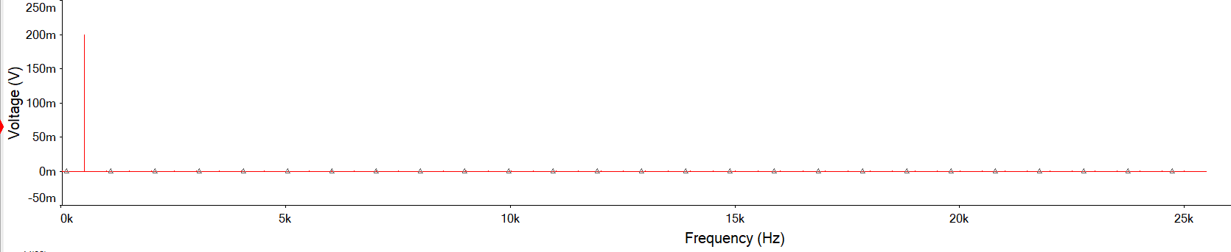

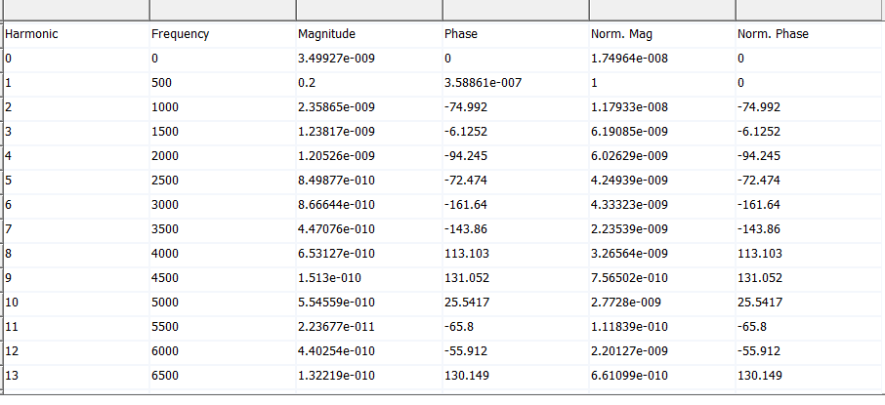

1. 调制电路

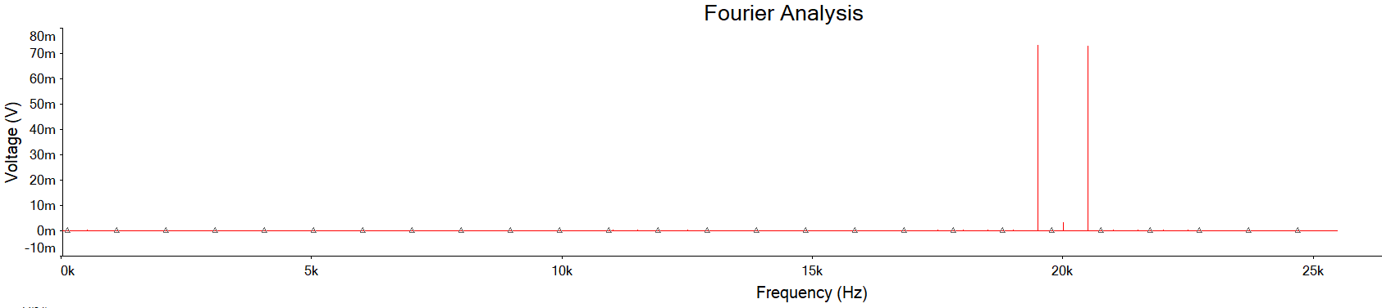

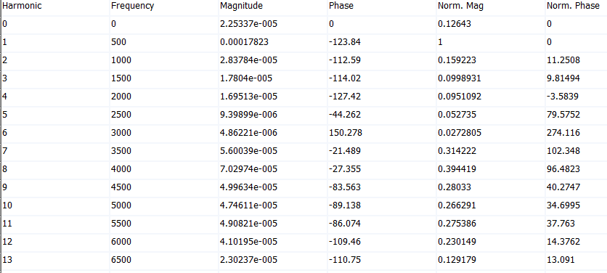

（3）解调电路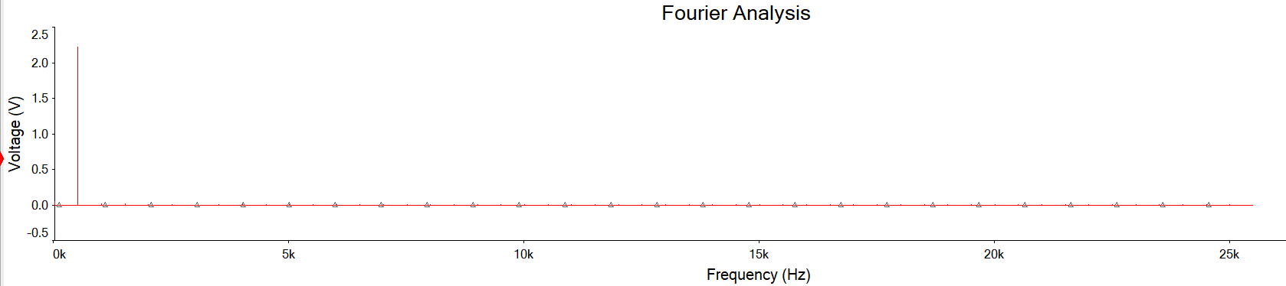

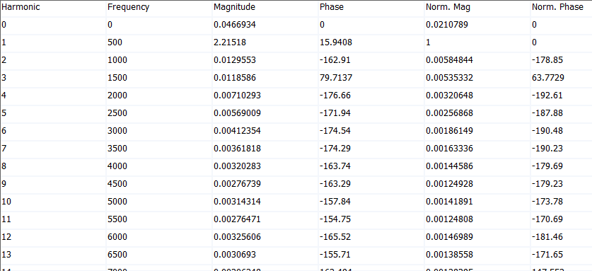

（4）滤波后信号

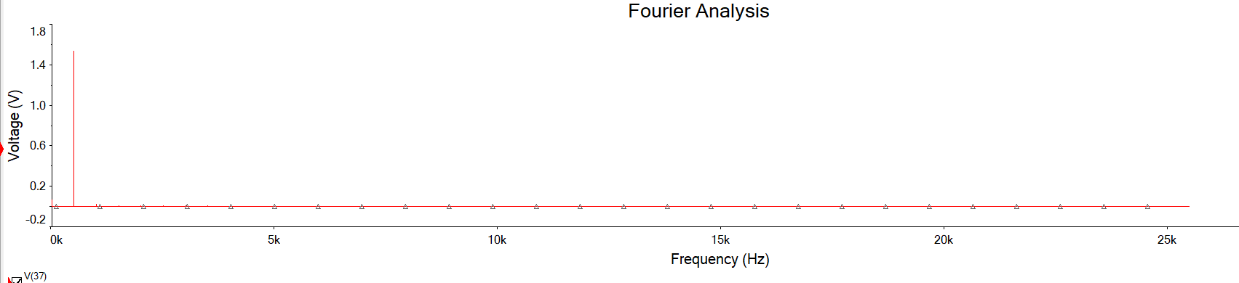

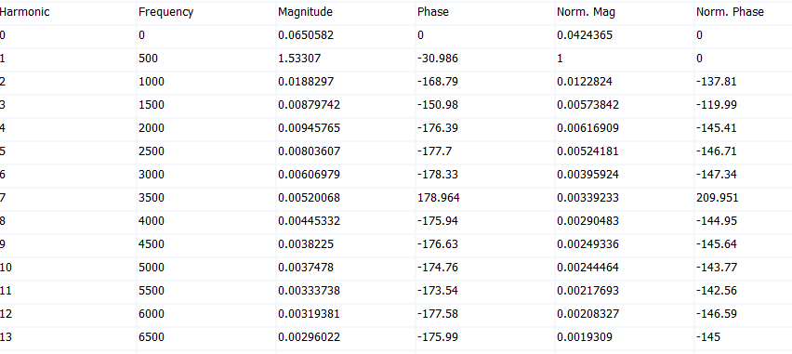

4.误差分析

当被调制电压幅值为0.5V时，解调图像存在失真现象，可能是因为乘法器后的三极管存在饱和现象。故将被调制电压幅值调整为0.1V，此时图像失真现象消失。

三**、实验结果**（附实验测试条件（输入信号，电源，测试设备），相应的测试数据和波形，通过手机拍照或数字示波器存档后，打印粘贴，不够可加页）

**四、实验分析**（根据实验结果和波形记录，分析调制解调波形。运用示波器或是计算机进行FFT分析。记录对实验中的问题或现象的后续思考、拓展性、探究性实验过程和结果分析）

**五、实验过程总结**（自我评价，包含实验体会、对自己在实验中收获，自身设计、分析、研究能力、合作沟通能力、书面表达能力自评，小组成员分工和贡献度分配。）